Коммерческое предложение
Просим Вас рассмотреть коммерческое предложение на изготовление светодиодных изделий
08 июля 2025г
 | Спецификация | Кол-во | Стоимость (руб) за шт (без НДС) | Общая стоимость (без НДС)
1.1 | STARSTAS-DESIGN. Профиль алюминиевый. 1п.м. 28х25h покраска по RAL9005 c источниками света с изменяемой цветовой температурой 2700К-6000К 14,4Вт/м 24В с управлением DALI рассеиватель опал IP65 с настенным креплением с помощью регулируемого кронштейна  Класс защиты от поражения эл. током I  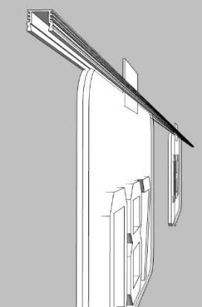 | 1700(п.м.) | 9596 | 16313200
1.2 | Навигационные таблички акрил 550х300х10мм с лазерным нанесением номера парковочных мест с оклейкой задника матовой пленкой (скругленные углы) + кронштейн крепления к профилю  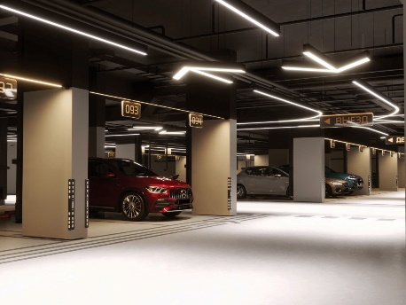 | 597 | 3600 | 2149200
3 | DALI DT8 Шлюз.36х90х63мм.  Настройка действий при пропадании и появлении питания в шине; автоматическое/ручное назначение и удаление коротких адресов; независимый контроль и сообщение о статусе для канала-А 64 устройства; всего 16 сцен, 64 устройства независимо могут настраиваться для каждой сцены; мониторинг шины в реальном режиме времени и отправка тревожных сообщений, поддержка балластов DT8 для управления цветовой температурой.  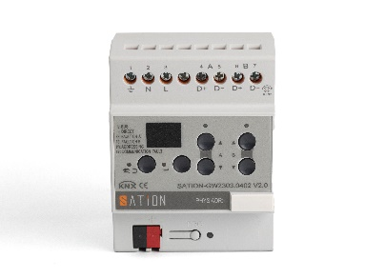 | 30 | 3150 | 94500
4 | Многофункциональная сенсорная панель.  Сенсорная панель с 4" емкостным цветным дисплеем.  Поддерживает до 5 страниц и 54 элементов управления.  Интегрированные переключатели, диммирование, управление шторами, отправка значений и вызов сценариев, регулировка цветовой температуры освещения, управление климатом, теплым полом, HVAC, RGB-диммирование, таймеры, датчики и логика. Поддержка U-диска для изменения фона. Варианты цвета рамки: 1-серебристый  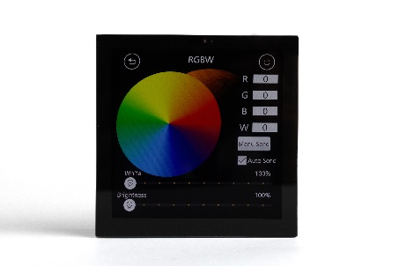 | 4 | 3870 | 15480
5 | IP-маршрутизатор.  Поддержка автоматического определения и настройки скорости передачи данных по сети (10/100 Мбит).  Фильтрация/пропуск или блокировка групповых сообщений, прозрачная пересылка телеграмм коммуникационного контроля, мониторий KNX сообщений на шине и отправка их соответствующим получателям.  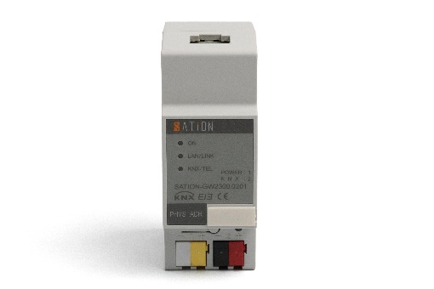 | 30 | 4500 | 135000
6 | Источник электропитания KNX 640 мА.  Поддержка сетей переменного тока на входе 85V~265V, автоматическая защита шины KNX от короткого замыкания и отложенное самовосстановление, поддержка ручного отключения, есть LED-индикатор, подходит для инженерной отладки.  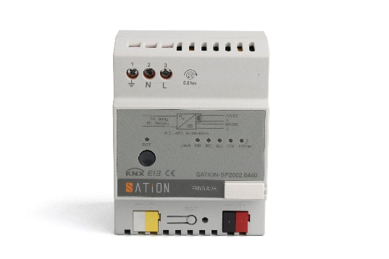 | 30 | 2025 | 60750
7 | USB-интерфейс (Type-C)  Используется для коммуникации между ПК с ПО ETS и шины KNX.  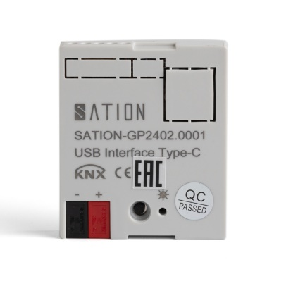 | 30 | 1890 | 56700
Итого: 18 824 830,00 (без НДС)

- Предоплата 100%
- Срок изготовления 30-60 раб. дней

